**今日动态**

9.29 星期四 晴

班级人数：25人，今日实到：21人。

**一日生活活动篇**  

|  |  |  |  |  |  |  |
| --- | --- | --- | --- | --- | --- | --- |
| **姓名** | **情绪**  **（良好★、一般●）**  **上午 中午** | | **区域活动**  **（主动“√”，不主动“✕”）** | **进餐**  **（全部★、没吃完●）** | **午睡**  **（睡着★、没睡●）** | **其他** |
| **杨子宸** | **★** | **★** | **√** | **★** | **★** |  |
| **黄英豪** | **★** | **★** | **√** | **●菜未** | **★** |  |
| **薛远憬** | **★** | **★** | **√** | **●都未** | **★** |  |
| **蔡承轩** | **请假** | **请假** | **请假** | **请假** | **请假** |  |
| **梅语辰** | **★** | **★** | **√** | **★** | **★** |  |
| **于一鸣** | **★** | **★** | **√** | **★** | **★** |  |
| **姜怀逸** | **请假** | **请假** | **请假** | **请假** | **请假** |  |
| **姜怀兴** | **请假** | **请假** | **请假** | **请假** | **请假** |  |
| **肖铭轩** | **★** | **★** | **√** | **★** | **★** |  |
| **周成旭** | **★** | **★** | **√** | **★** | **★** |  |
| **顾书言** | **★** | **★** | **√** | **★** | **★** |  |
| **许烁** | **★** | **★** | **√** | **★** | **★** |  |
| **张嘉辰** | **★** | **★** | **√** | **★** | **★** |  |
| **史芯宁** | **★** | **★** | **√** | **●都未** | **★** |  |
| **高语晴** | **●入园** | **★** | **√** | **★** | **★** |  |
| **吕卓彤** | **★** | **★** | **√** | **●菜未** | **★** |  |
| **刘若熙** | **★** | **★** | **√** | **★** | **★** |  |
| **丁趙妍** | **★** | **★** | **√** | **★** | **★** |  |
| **朱宸钰** | **★** | **★** | **√** | **★** | **★** |  |
| **龚昕苒** | **★** | **★** | **√** | **★** | **★** |  |
| **李诗雨** | **请假** | **请假** | **请假** | **请假** | **请假** |  |
| **杨静宸** | **★** | **★** | **√** | **●菜未** | **★** |  |
| **赵静姝** | **★** | **★** | **√** | **★** | **★** |  |
| **唐文津** | **★** | **★** | **√** | **★** | **●** |  |
| **雷嘉怡** | **★** | **★** | **√** | **●菜未** | **★** |  |

**今日午餐食谱：蚂蚁上树、番茄炒鸡蛋、青菜菌菇汤**

**集体活动篇**  

1.建构：木板

今天我们建构的内容是《木板》，延时班的宝宝已经有建构金箍棒的经验，但是不上延时班的宝宝并没有，所以老师在讲解木板建构方法时，又一次讲解了金箍棒的拼搭方法，让幼儿加深经验。

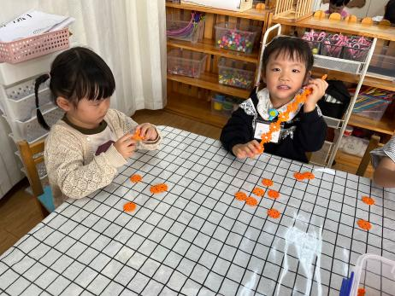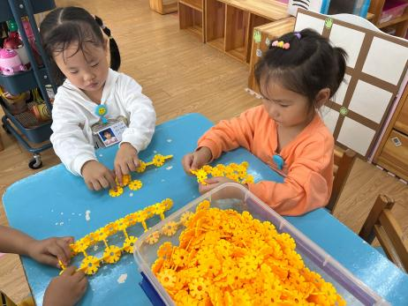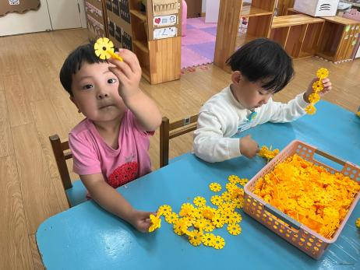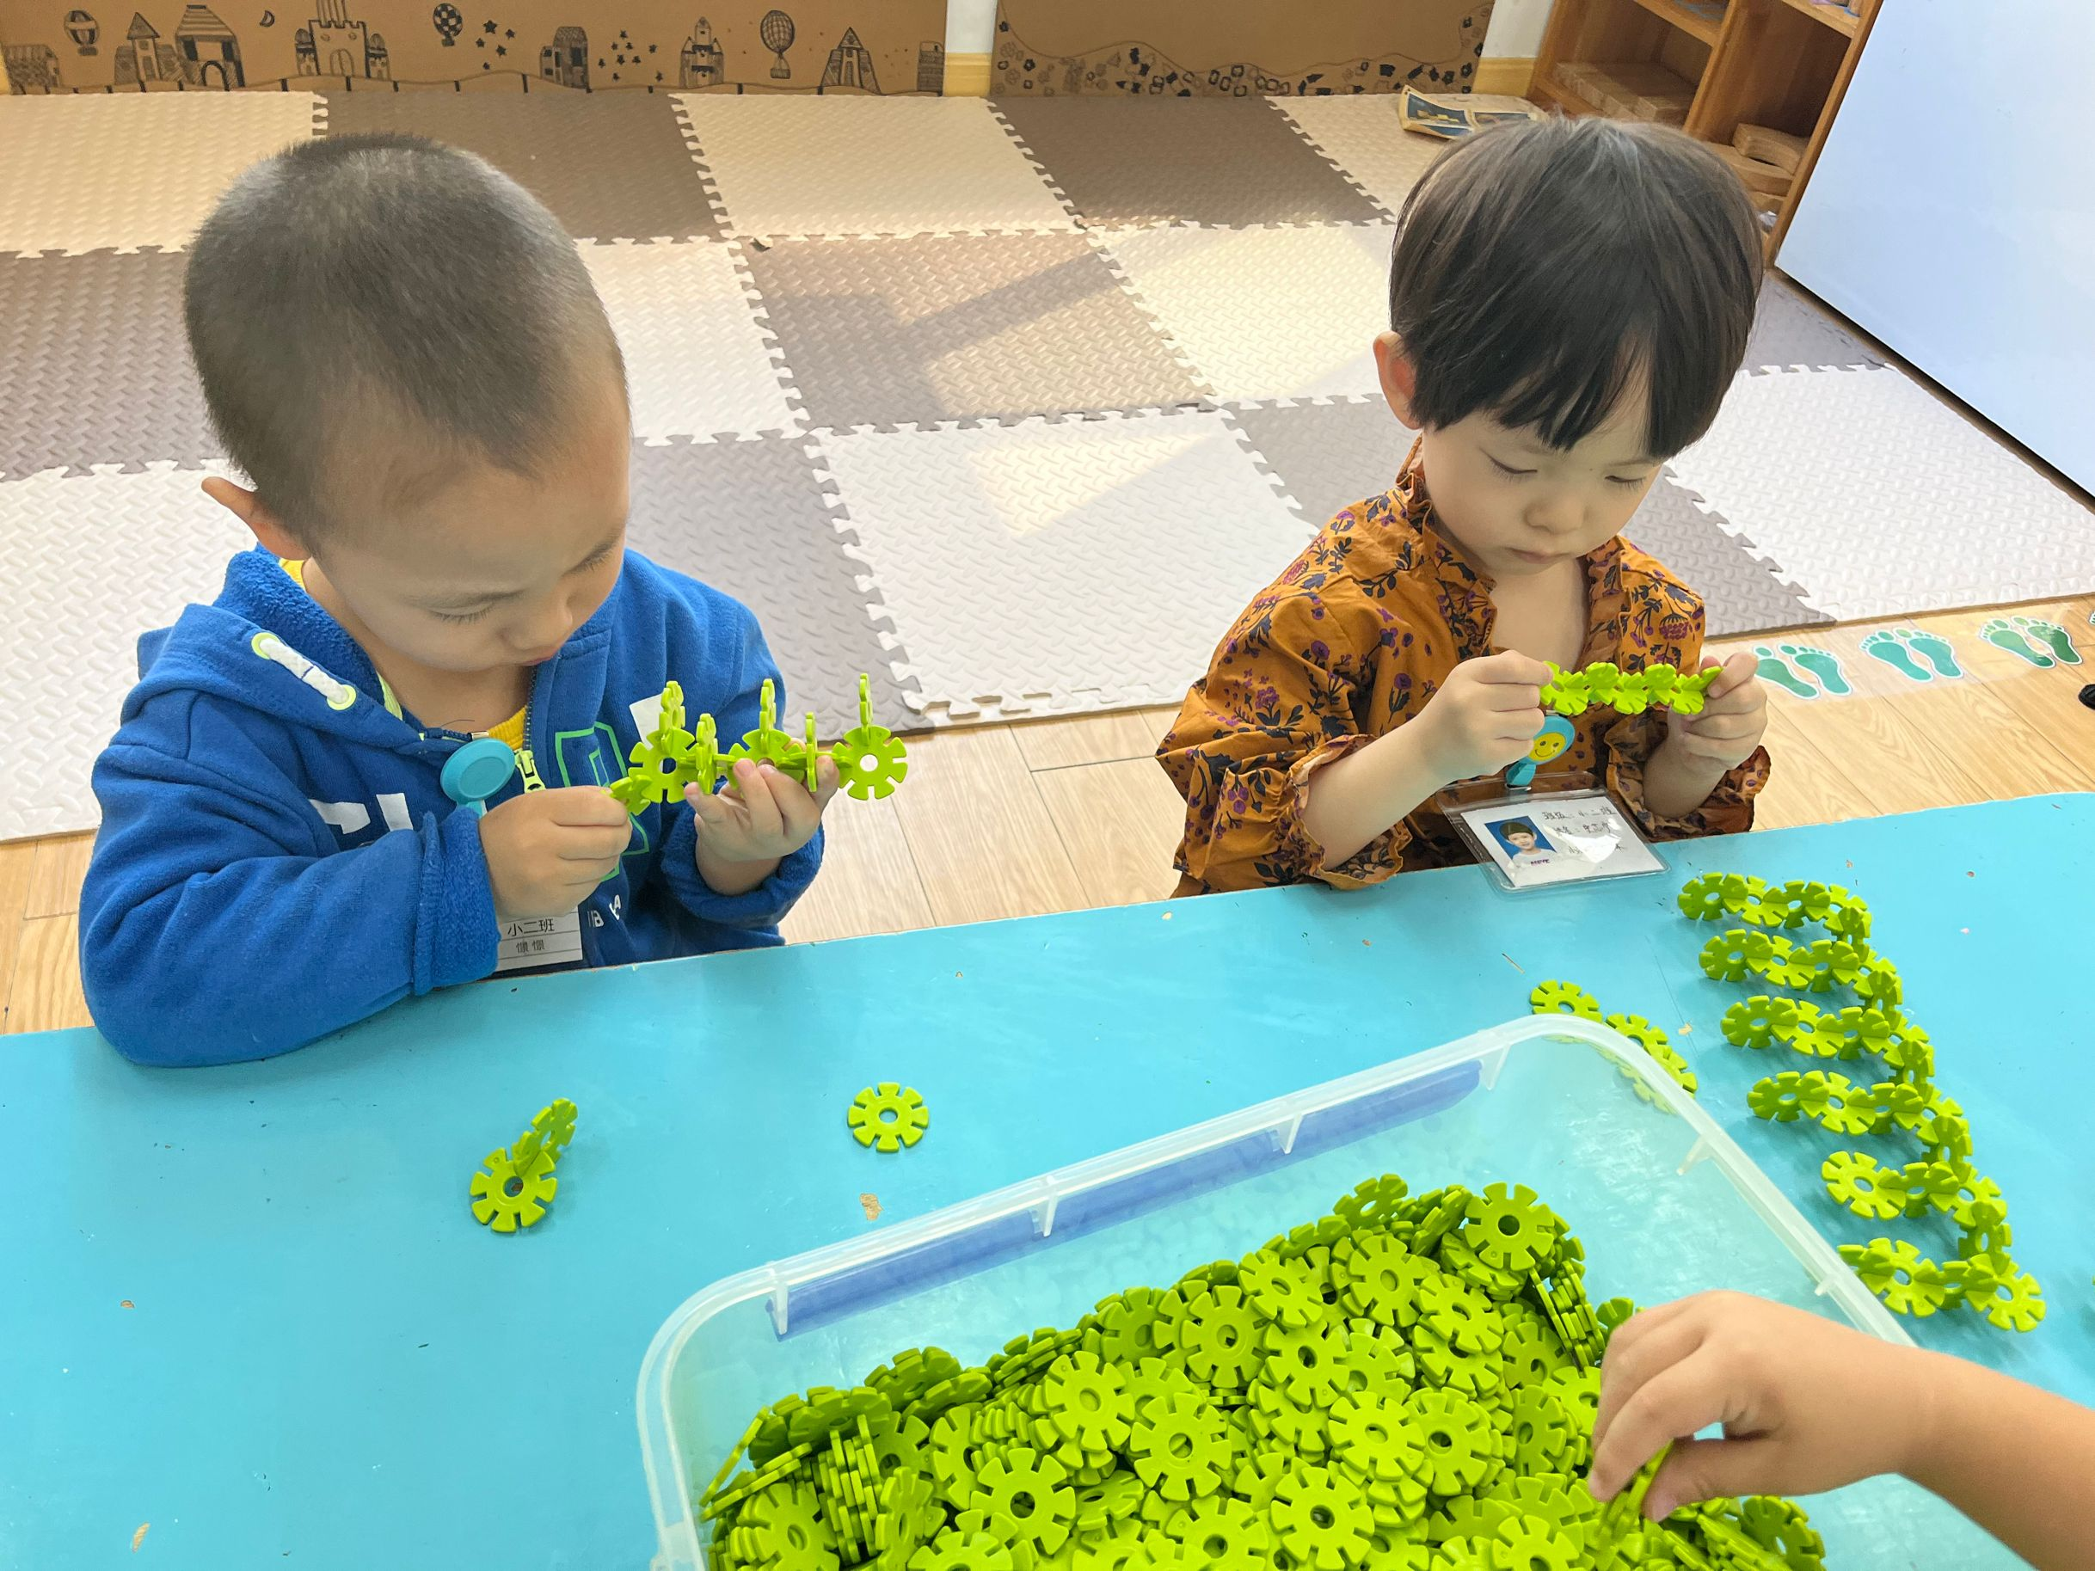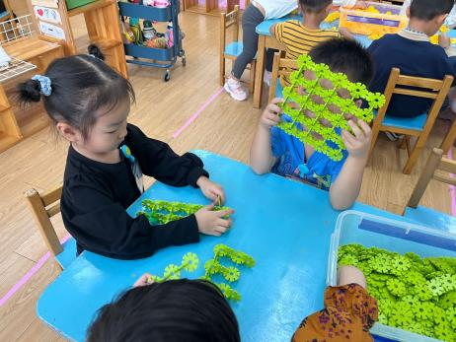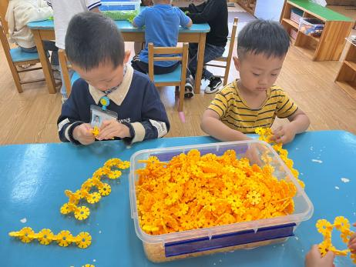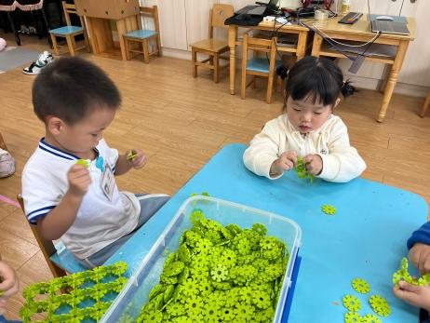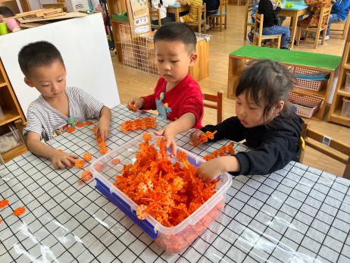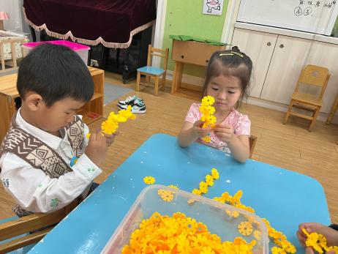

能够认真倾听并且拼搭出一块完整木板的宝宝有：**许烁、吕卓彤、梅语辰、周成旭、高语晴、张嘉辰、杨静宸、丁趙妍、杨子宸、朱宸钰、薛远憬，**其他小朋友也要加油哦！

1. 音乐游戏：我的身体都会响

今天下午跟宝宝们一起探究了身体会发出的声音。

我的小脚，我的肚子

我的小手，我的嘴巴

我的舌头，我的牙齿

我的鼻子。我的眼睛。

见视频。

 **家园联系栏**  

各位家长好！

1. 今天我们发放了《快乐家园》，请家长们填写好第一页的宝宝档案和9月份的内容后，明天早上带过来哦！
2. 昨天布置的安全教育《保护牙齿》，大家记得带孩子完成一下！

执笔人：张洁